Перечень подрисуночных подписей

к статье «Комплекс для изучения энергетически автономных коллективов роботов»

* Рис. 1 Модульное представление робота  
  файл modules.png
* Рис. 2 Программно-аппаратная архитектура робота  
  файл architecture.png
* Рис. 3 Эффективность алгоритмов выбора источника энергии  
  файл graph.jpg
* Рис. 4 Сбор пищи (серые квадраты) муравьями (тёмные точки) с использованием направленных феромонов (продолговатые отметки)  
  файл space35.jpg
* Рис. 5 Выход на установившуюся скорость сбора энергии  
  файл food_summary11.png

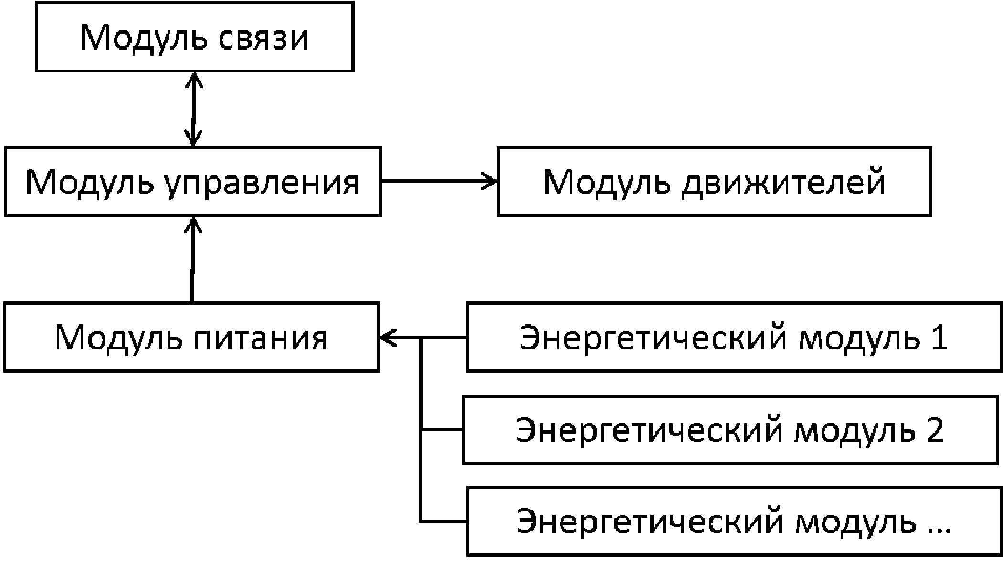

Рис. Модульное представление робота

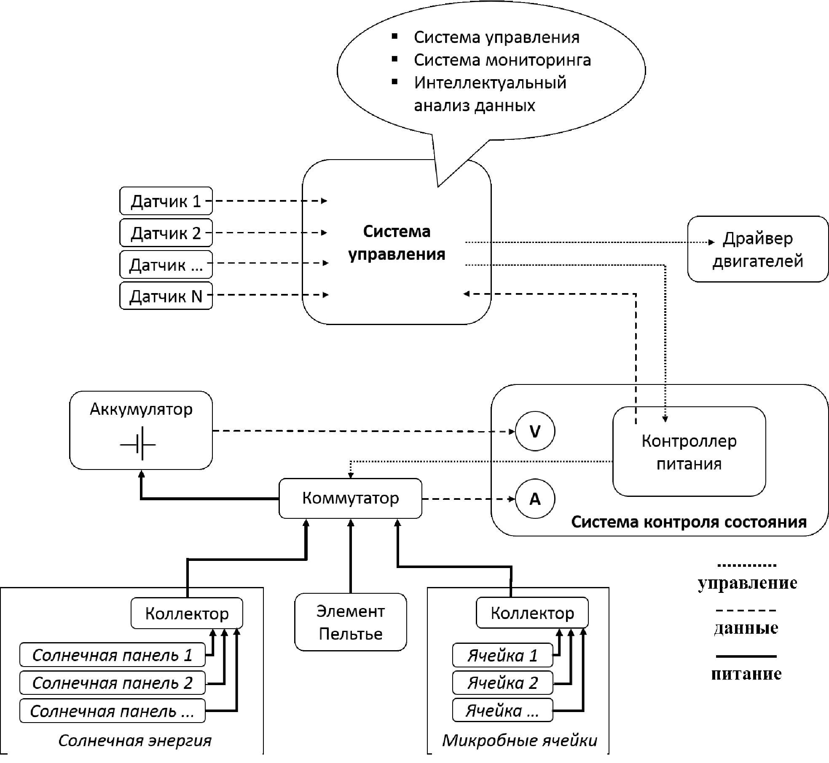

Рис. Программно-аппаратная архитектура робота

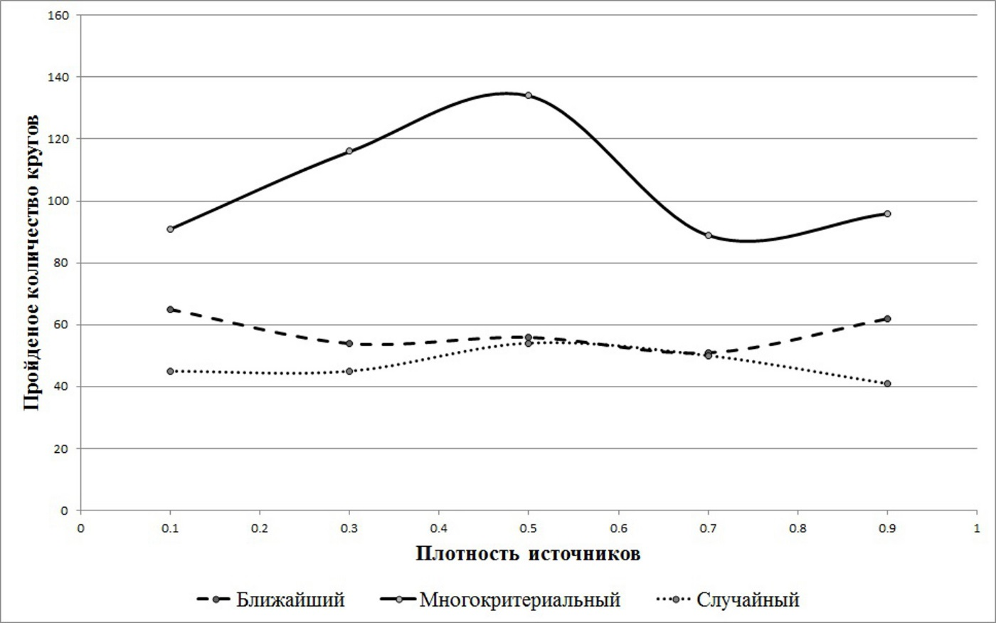

Рис. Эффективность алгоритмов выбора источника энергии

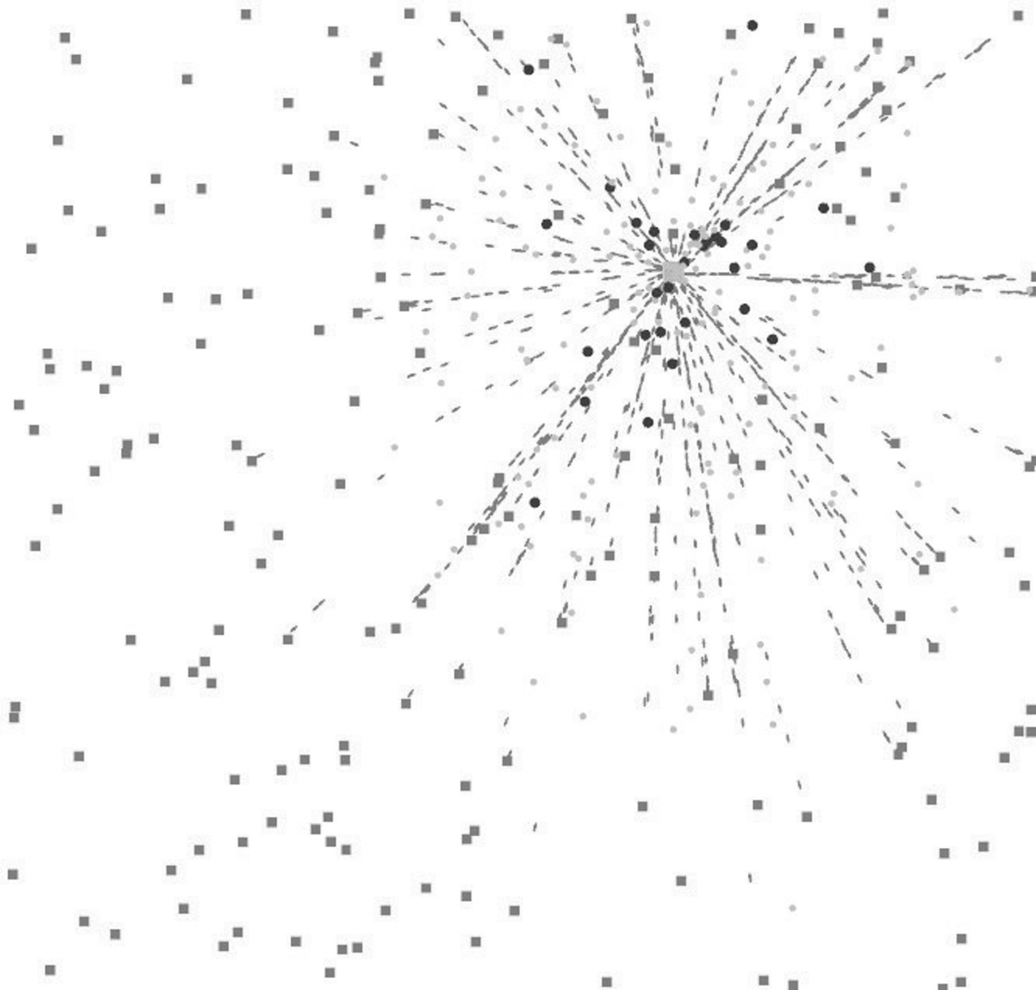

Рис. Сбор пищи (серые квадраты) муравьями (тёмные точки) с использованием направленных феромонов (продолговатые отметки)

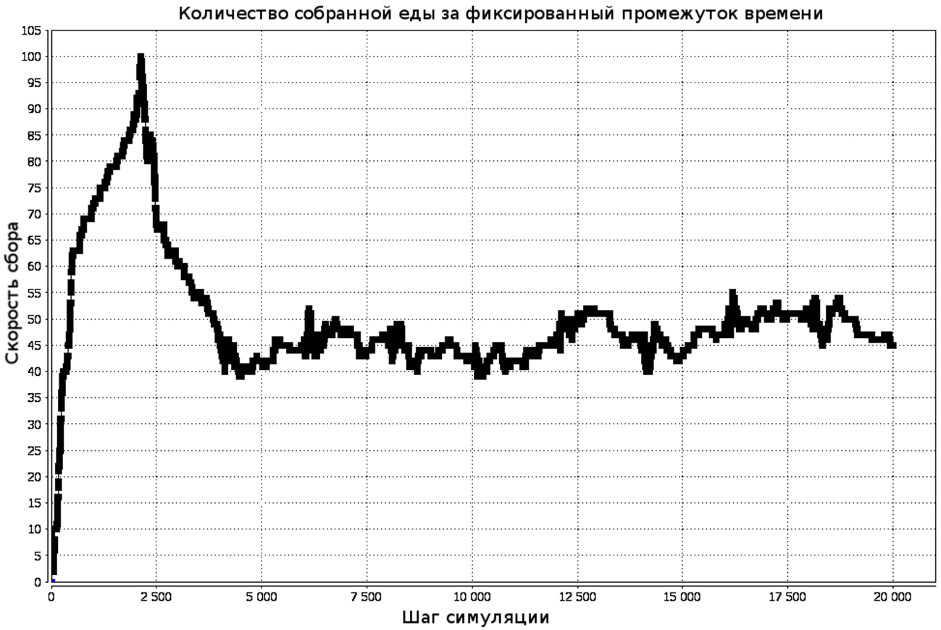

Рис. Выход на установившуюся скорость сбора энергии